**Программный комплекс «Единая медицинская информационная система»**

**РУКОВОДСТВО ПОЛЬЗОВАТЕЛЯ**

**Модуль «Аптека»**

Нижневартовск 2024

АННОТАЦИЯ

Подсистема Аптека предназначена для работы в составе Программного комплекса «Единая медицинская информационная система» как модуль, позволяющий автоматизировать процесс учёта лекарственных препаратов, изделий медицинского назначения и специализированного питания (далее – ЛП, ИМН и СП) в рамках трёхуровневой системы (внутрибольничная аптека, склад отделения, склад поста) в медицинском учреждении. Подсистема выполняет следующие функции:

* организация учёта и контроля за движением ЛП, ИМН и СП с оформлением соответствующих бланков и отчётных форм;
* оформление заявок поставщикам;
* организация персонифицированного учёта ЛП, ИМН и СП;
* организация учёта ЛП, ИМН и СП в рамках программы льготного лекарственного обеспечения;
* организация учёта ЛП, ИМН и СП в рамках программы обеспечения населения молочным питанием;
* организация обмена данными о документах учёта ЛП, ИМН и СП со сторонними ИС (1С:Бухгалтерия, 1С:Больничная аптека и др.);
* организация обмена сведениями с федеральной государственной информационной системой «Мониторинг движения лекарственных препаратов» (далее – ФГИС МДЛП);
* ведение отчётности
* ведение справочника ЛП, ИМН и СП, в т.ч. справочника минимального запаса;
* ведение справочника поставщиков.

Оглавление

1. Авторизация в системе 4

2. Описание интерфейса 6

3. Договоры поставки 7

4. Остатки 9

5. Загрузка товарной накладной из МДЛП 10

6. Создание документов 11

7. Утверждение документов 16

8. Печать документов 17

9. Завершение сеанса работы 17

1. Авторизация в системе

Для начала работы с Аптекой необходимо зайти на продуктивный контур и ввести авторизационные данные пользователя (рисунок 1.1).

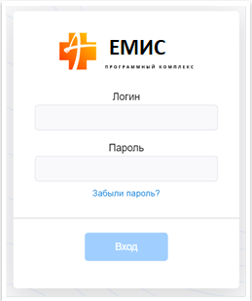

Рисунок 1.1

Если логин и пароль введены верно, появится окно с выбором модуля для работы. (рисунок 1.2)

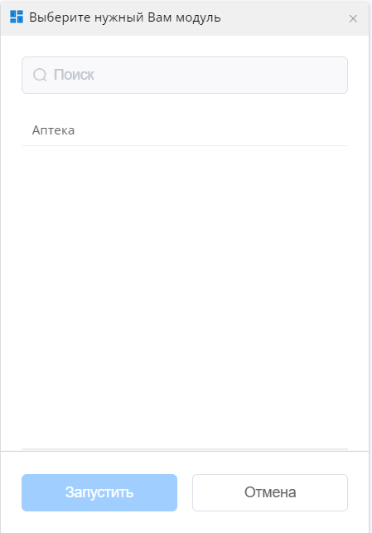

Рисунок 1.2. Выбор модуля

После запуска модуля открывается рабочее место работы пользователя (рисунок 1.3).

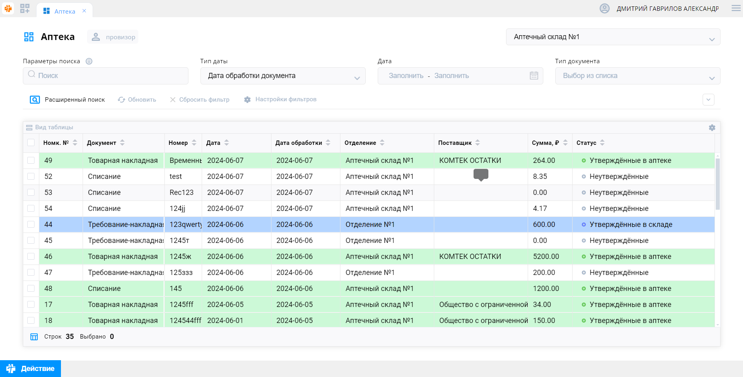

Рисунок 1.3. Рабочее место пользователя подсистемы

1. Описание интерфейса

После запуска модуля открывается главное окно аптечного модуля.

В верхней части экрана отображается информация о специальности пользователя.

Немного ниже в правой части экрана располагается блок выбора аптечного склада, склада отделения или поста, с которым планируется проводить работы. Также указанный блок служит для информирования пользователя о текущем выбранном складе.

Ниже расположена область документов и фильтров для быстрого поиска документов учёта, а также расширенный поиск по документам (рисунок 1.4)

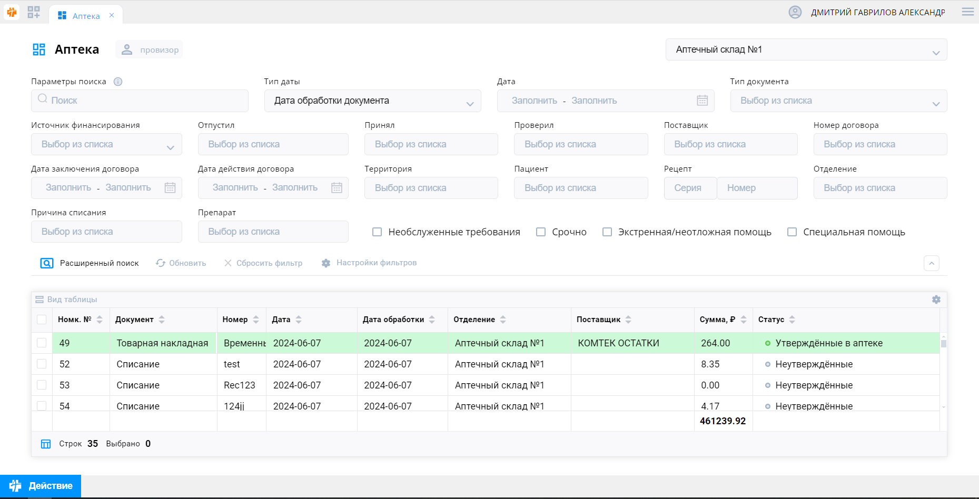

Рисунок 1.4 фильтры поиска документов

Для работы с документами или просмотра уже существующего документа необходимо нажать двойной щелчок левой кнопкой мыши на выбранной строке, после чего откроется форма документа (рисунок 1.5).

На форме документов присутствуют поля для заполнения «Шапки» документа, а также кнопки «Сохранить», «Отменить», «Добавить препарат».

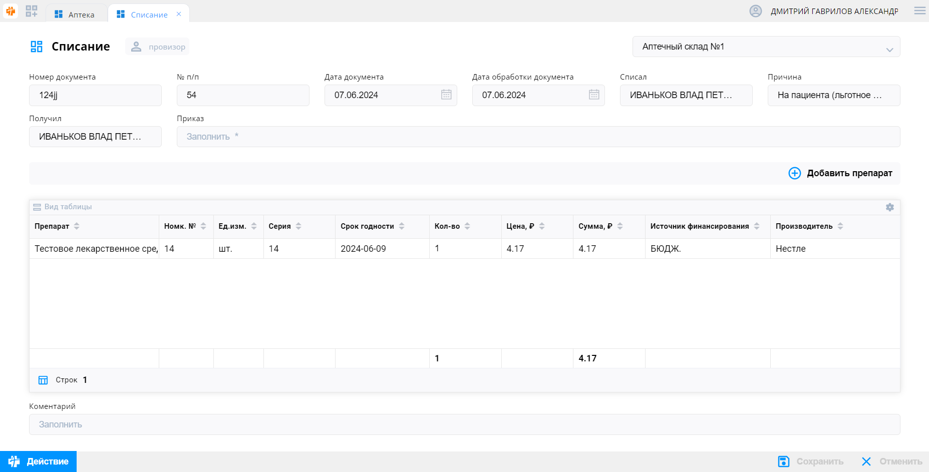

Рисунок 1.5 Интерфейс работы с документами.

1. Договоры поставки

Для создания некоторых документов требуется внесение информации о договорах поставок. Для внесения указанных сведений требуется на главной форме модуля нажать кнопку «Действие», в списке подпунктов выбрать «Договоры поставки».

При выборе подпункта откроется отдельное окно со списком имеющихся договоров, возможностью фильтрации и внесения нового договора (рисунок 1.6.)

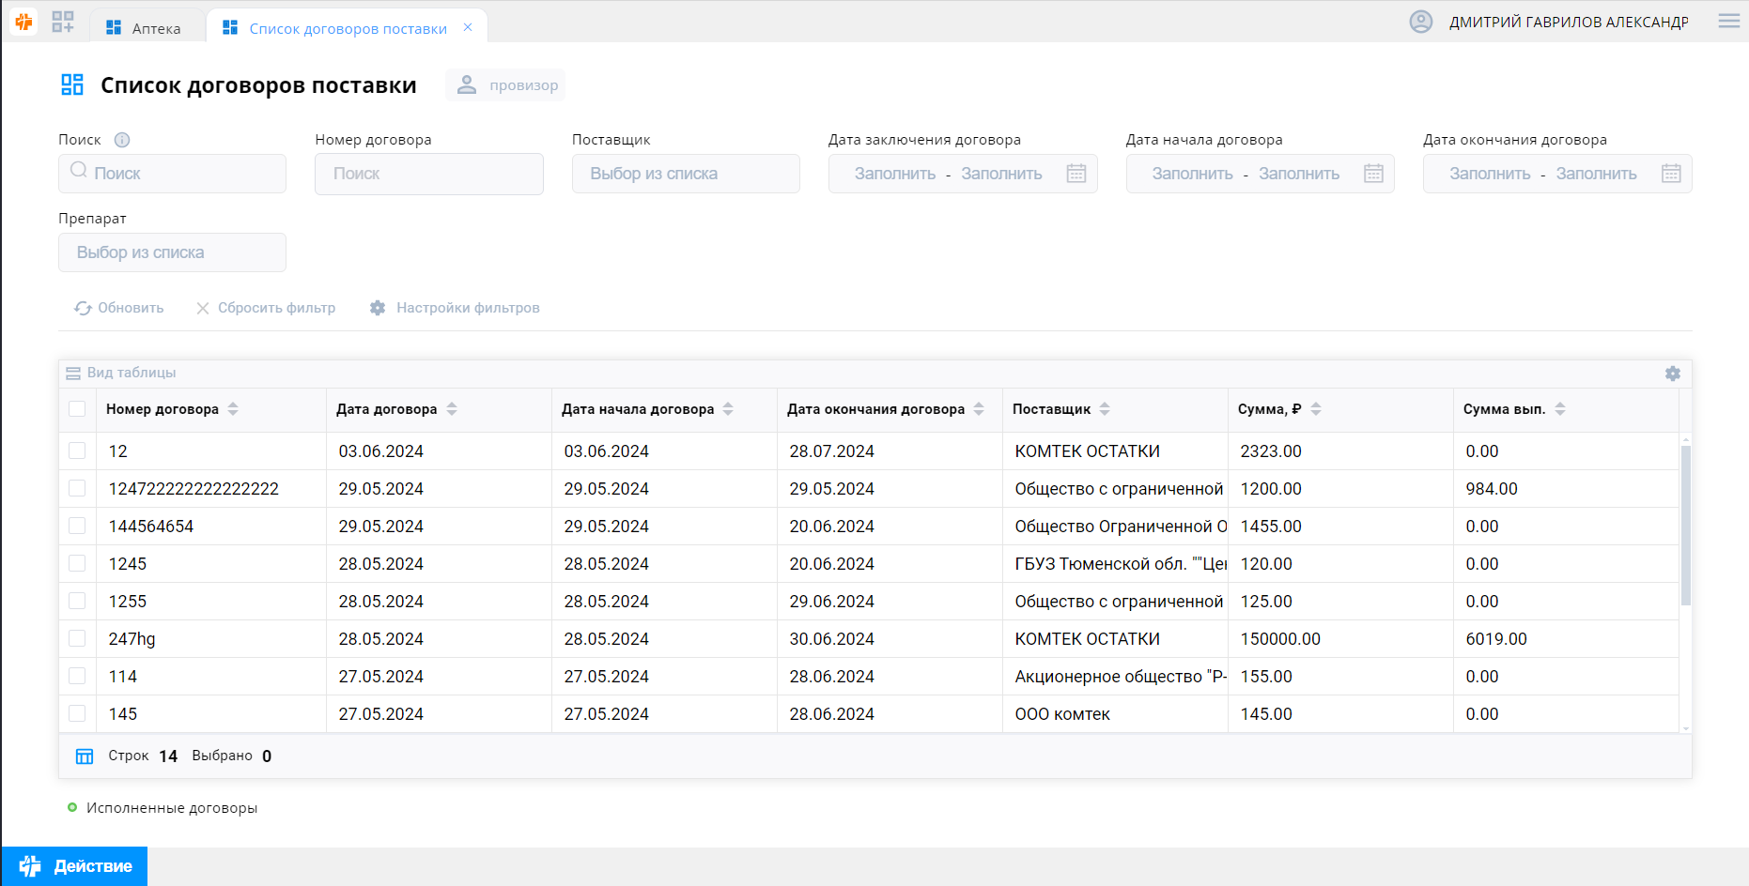

Рисунок 1.6 Договоры поставки.

Для просмотра сведений в уже имеющемся договоре поставки или его редактирования требуется открыть его двойным кликом ЛКМ. Для создания новой записи необходимо на форме «Договоры поставки» нажать кнопку «Действие» и выбрать подпункт «Создать». Для сохранения сведений необходимо заполнить соответствующие поля и добавить список препаратов по кнопке «Добавить препарат». При нажатии кнопки «Добавить препарат» открывается окно с отображением всех доступных для добавления позиций и возможностью поиска (рисунок 1.7). Для добавления препарата можно воспользоваться множественным выбором либо выбрать конкретную позицию и нажать кнопку «Выбрать».

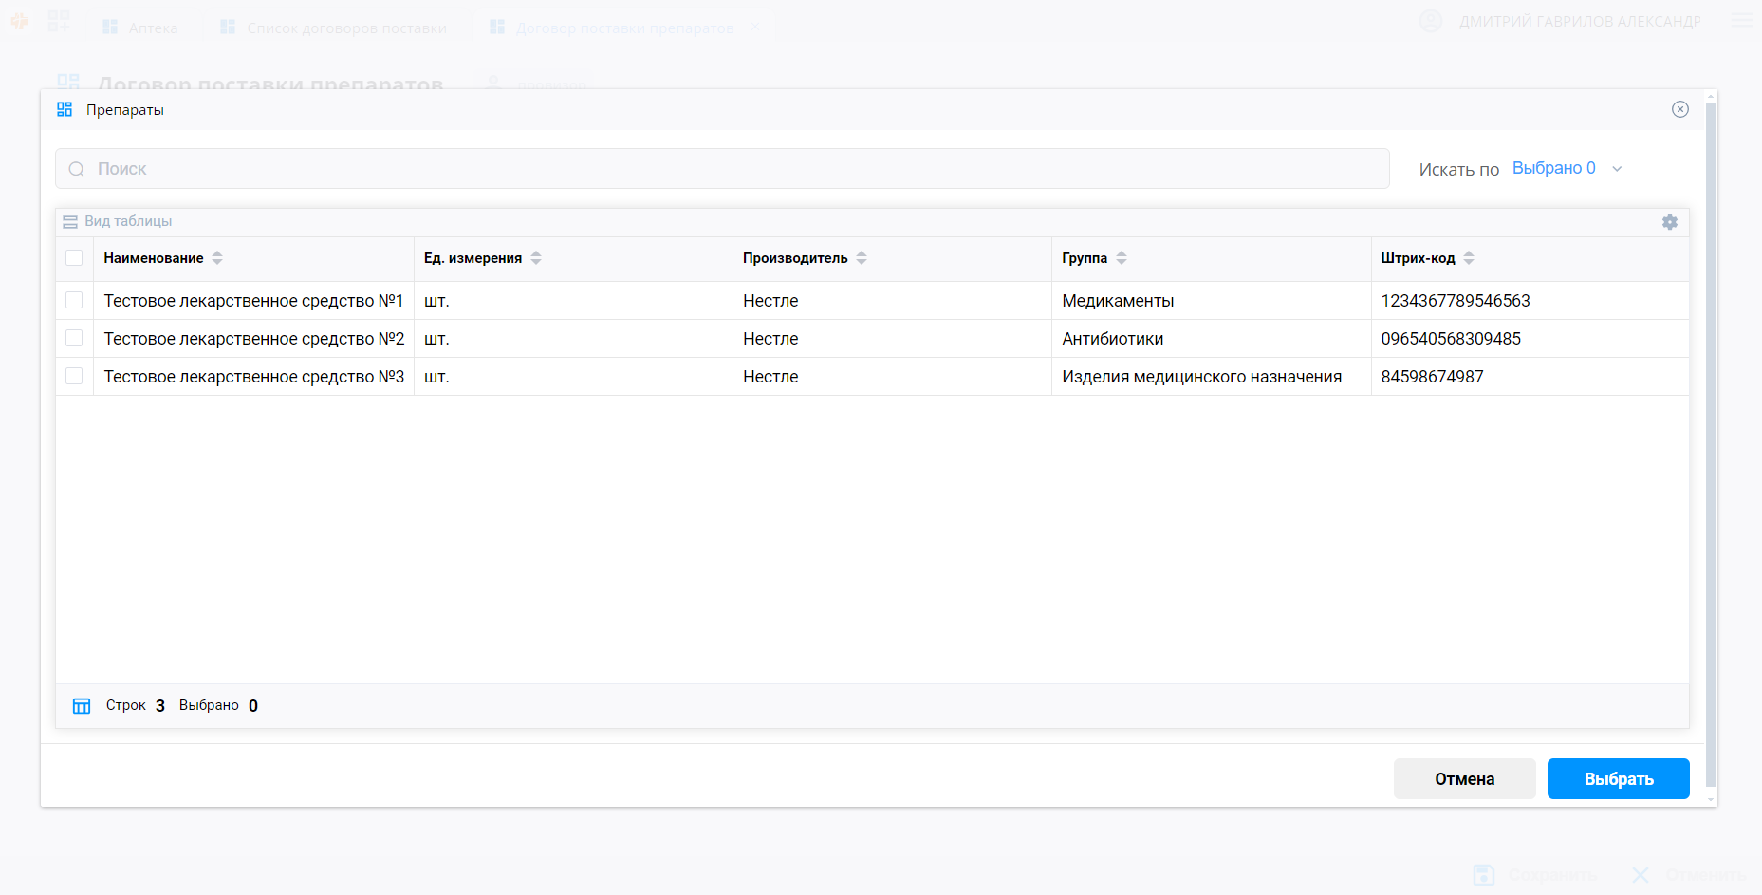

Рисунок 1.7 Форма добавления препаратов

1. Остатки

Для работы со списком остатков необходимо на главной форме модуля нажать кнопку «Действие», в списке подпунктов выбрать «Остатки».

При выборе подпункта откроется отдельное окно со списком позиций на остатках ранее выбранного склада с возможностью фильтрации сведений (рисунок 1.8.)

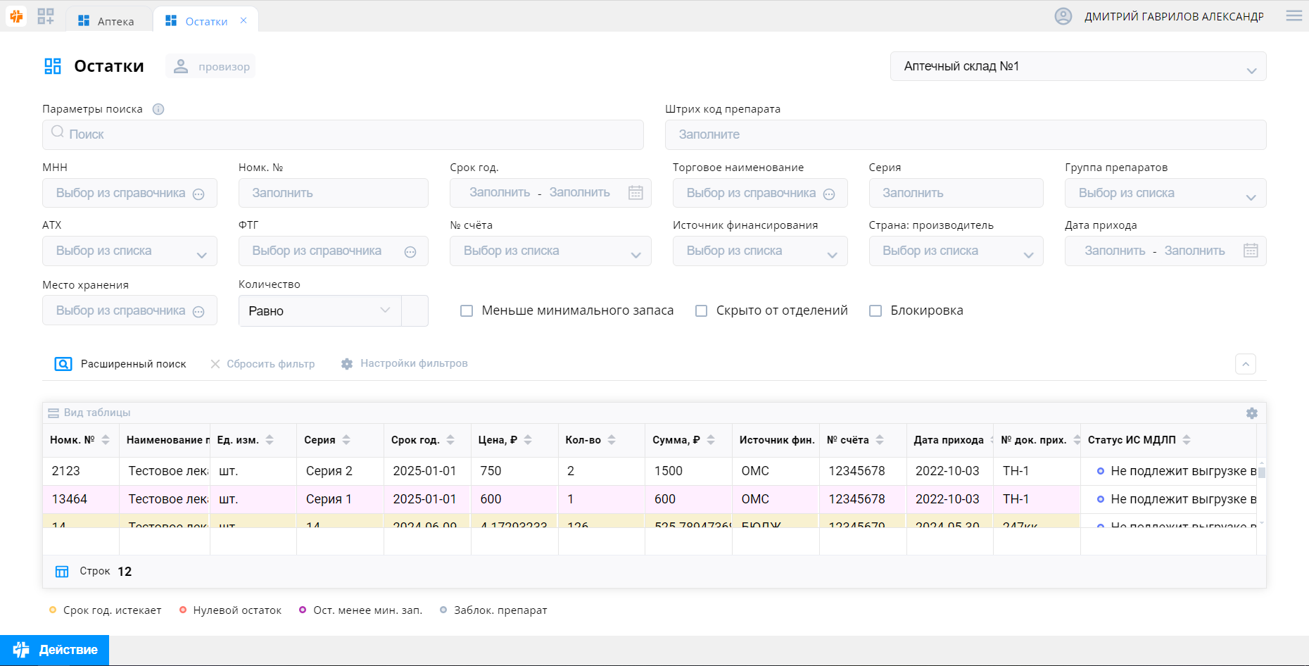

Рисунок 1.8 Форма «Остатки»

Указанная форма предназначена для мониторинга текущих остатков склада, осуществления поиска (в т.ч. с использованием расширенных фильтров).

Для быстрого поиска позиций в поле «Параметры поиска» необходимо ввести часть наименования или полное наименование искомой позиции, после чего нажать кнопку ввода («Enter» на клавиатуре).

Аналогичный алгоритм используется при раскрытии списка «Расширенный поиск». При осуществлении поиска будут отображены позиции, удовлетворяющие условиям поиска. (рисунок 1.9.)

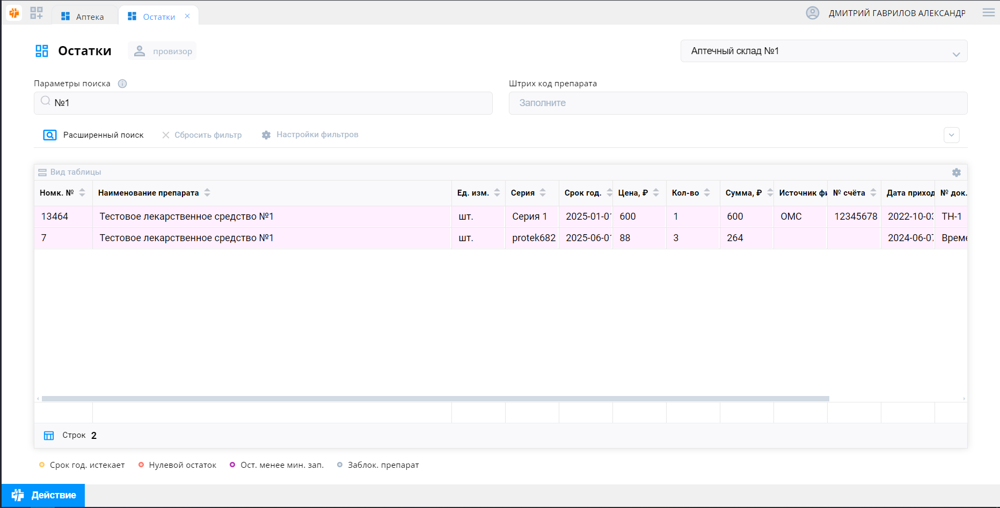

Рисунок 1.9 Поиск на форме «Остатки»

1. Загрузка товарной накладной из МДЛП

Для ускорения работы с маркированными товарными накладными (приходами) в подсистеме реализована возможность получения сведений о товарной накладной из системы ФГИС МДЛП.

Для загрузки товарной накладной из ФГИС МДЛП необходимо на главной форме модуля нажать кнопку «Действие», в списке подпунктов выбрать «Загрузка товарной накладной из МДЛП».

При выборе подпункта откроется отдельное окно со списком имеющихся в личном кабинете ФГИС МДЛП непринятых входящих документов от поставщиков, которые возможно загрузить в качестве товарной накладной. (рисунок 1.10)

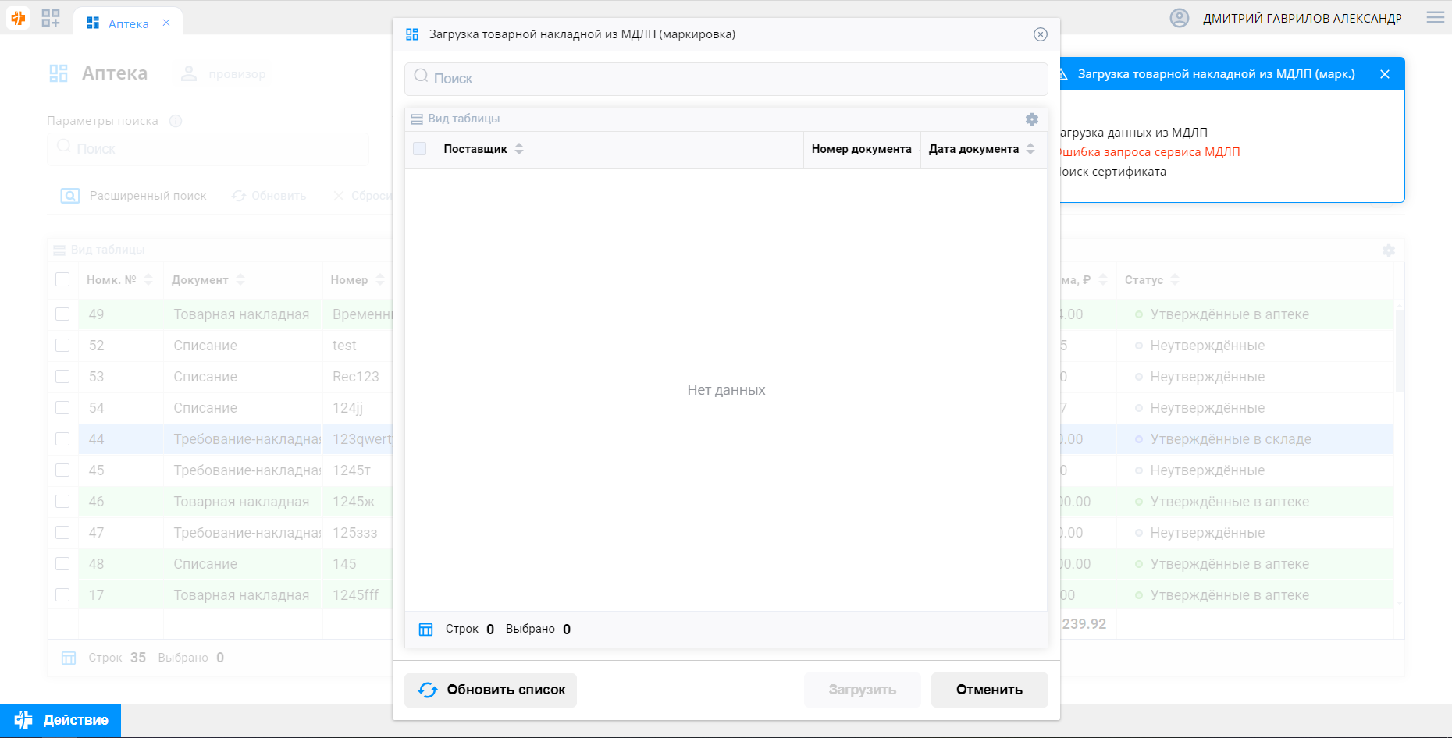

Рисунок 1.10 Загрузка товарной накладной из МДЛП.

Для загрузки товарных накладных необходимо в открытой форме нажать кнопку «Обновить список», выделить нужные документы с помощью множественного выбора и нажать кнопку «Загрузить». Загрузка производится в фоновом режиме. О статусе выполнения загрузки пользователя информирует всплывающее информационное окно в правой верхней части экрана. (рисунок 1.11)

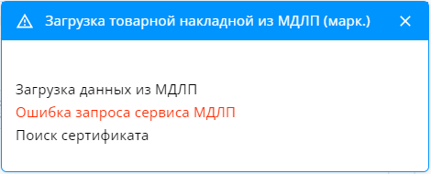

Рисунок 1.11 Статус загрузки товарной накладной из МДЛП.

После загрузки товарной накладной она будет доступна для просмотра и редактирования в списке документов на главной форме модуля.

1. Создание документов

Для внесения документов вида «Приход», «Расход», «Требование», «Списание» необходимо на главной форме модуля нажать кнопку «Действие», в списке подпунктов выбрать «Создать» и указать тип документа.

При создании документов необходимо внести соответствующие данные, обязательные для конкретного типа документа. Обязательные данные для заполнения отмечены символом «*».

Для создания документа «Товарная накладная» (приход) необходимо заполнить нижеуказанные поля и нажать кнопку «Сохранить»:

- Номер документа – обычно совпадает с номером физического документа от поставщика;

- Источник финансирования – указывается источник финансирования документа на основе сведений бухгалтерии;

- Дата документа – дата накладной;

- Дата обработки документа – дата, с которой приход оформили в медицинском учреждении;

- Отправитель – сведения о поставщике;

- Номер договора поставки – номер договора поставки, указанного в ходе внесения договора;

- Принял – ответственное лицо, осуществляющее внесение документа в подсистему;

- Место деятельности от поставщика – требуется в случае, если препараты в документе подлежат выгрузке в ФГИС МДЛП;

- Схема отправки - требуется в случае, если препараты в документе подлежат выгрузке в ФГИС МДЛП. Прямая – документ имеется в системе ФГИС МДЛП, Обратная – документ в системе ФГИС МДЛП отсутствует.

- Список препаратов – добавляется по кнопке «Добавить препарат» из справочника доступных значений.

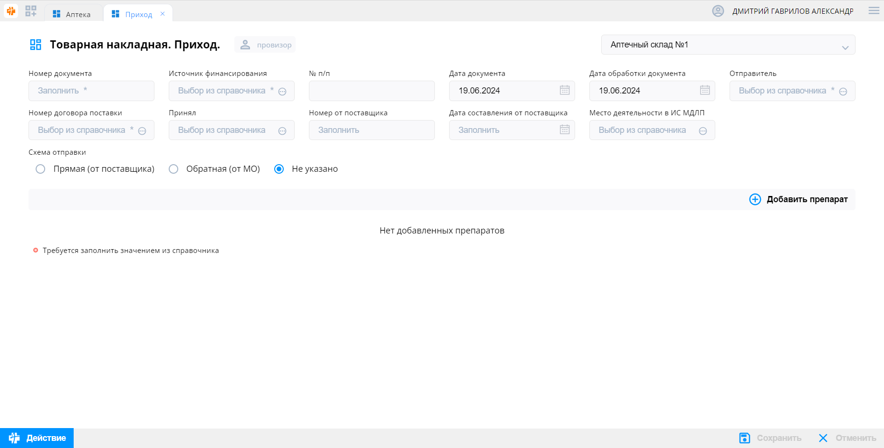 Рисунок 1.12 Внесение документа «Приход».

Для создания документа «Требование» необходимо заполнить нижеуказанные поля и нажать кнопку «Сохранить»:

- Номер документа – указывается внутренний номер документа вручную или на основе автоматической нумерации;

- Дата документа;

- Принял – сведения о сотруднике, осуществляющем запрос препаратов;

- Склад – указывается конкретный склад, на который создается документ;

- Отметка «Срочно» - проставляется, если требование подлежит отработке в порядке приоритета;

- Отметка «Экстр./Неотложная помощь» - проставляется в случае запроса препаратов, работа с которыми в обычном режиме на складе, откуда запрашивается препарат, не производится;

- Отметка «Спец. помощь» - проставляется в случае, когда необходимо запросить препарат на конкретных пациентов;

- Отметка «Прижизненная морфология» - проставляется для запроса специальных препаратов;

- Список препаратов – добавляется по кнопке «Добавить препарат» из справочника доступных значений.

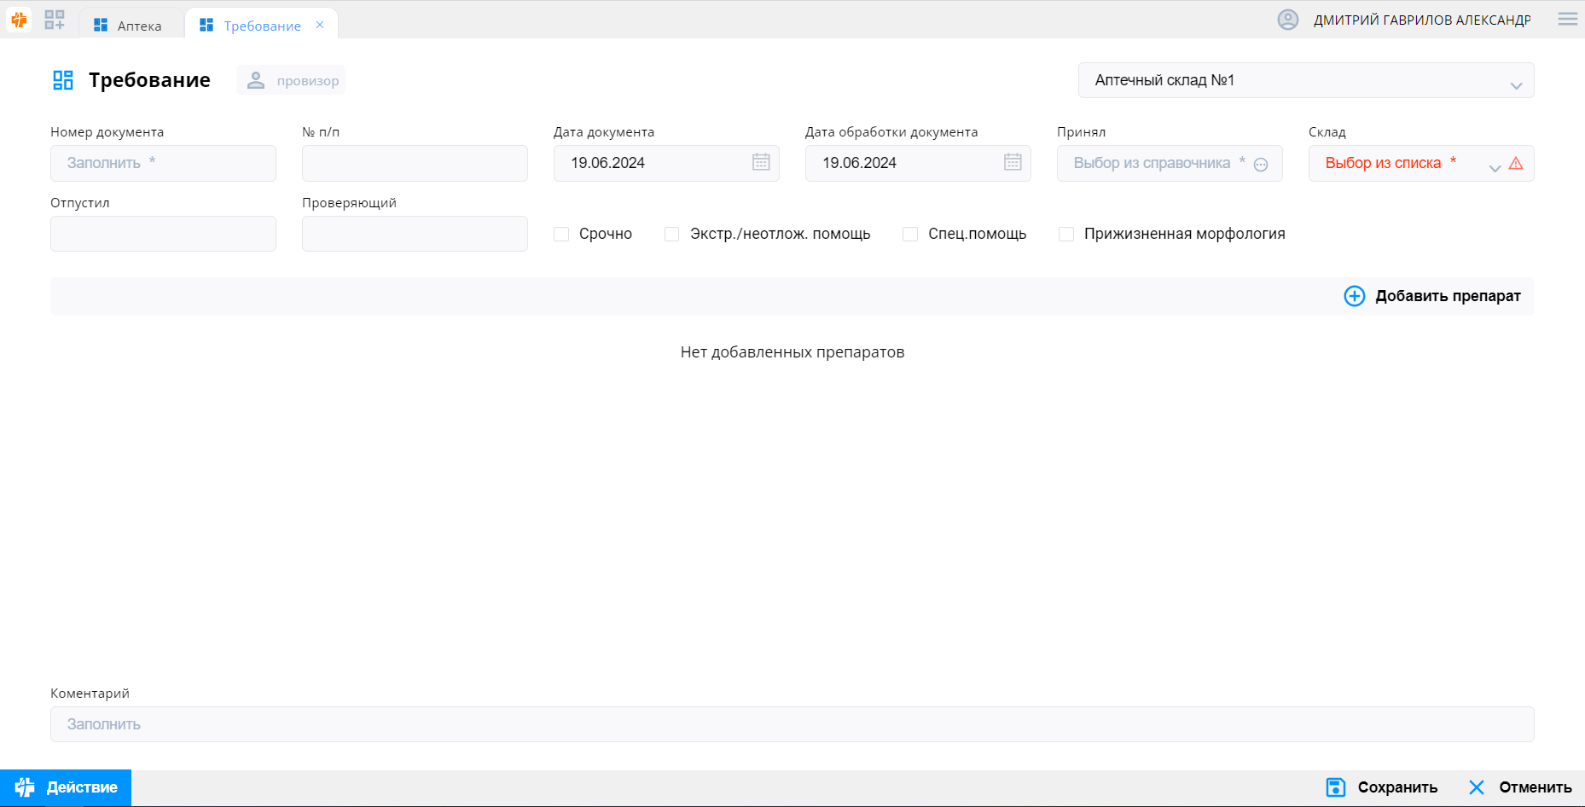 Рисунок 1.13 Внесение документа «Требование».

Для создания документа «Требование-накладная» (расход) необходимо заполнить нижеуказанные поля и нажать кнопку «Сохранить»:

- Номер документа – указывается внутренний номер документа вручную или на основе автоматической нумерации;

- Дата обработки документа;

- Отпустил – сведения о сотруднике, осуществляющем отпуск препаратов;

- Подр./Апт.склад – указывается конкретный склад, на который создается документ;

- Принял – сведения о сотруднике, осуществляющем приём препаратов в отделении;

- Проверяющий – сведения о сотруднике, разрешившем отпуск препаратов;

- Список препаратов – добавляется по кнопке «Добавить препарат» из справочника доступных значений.

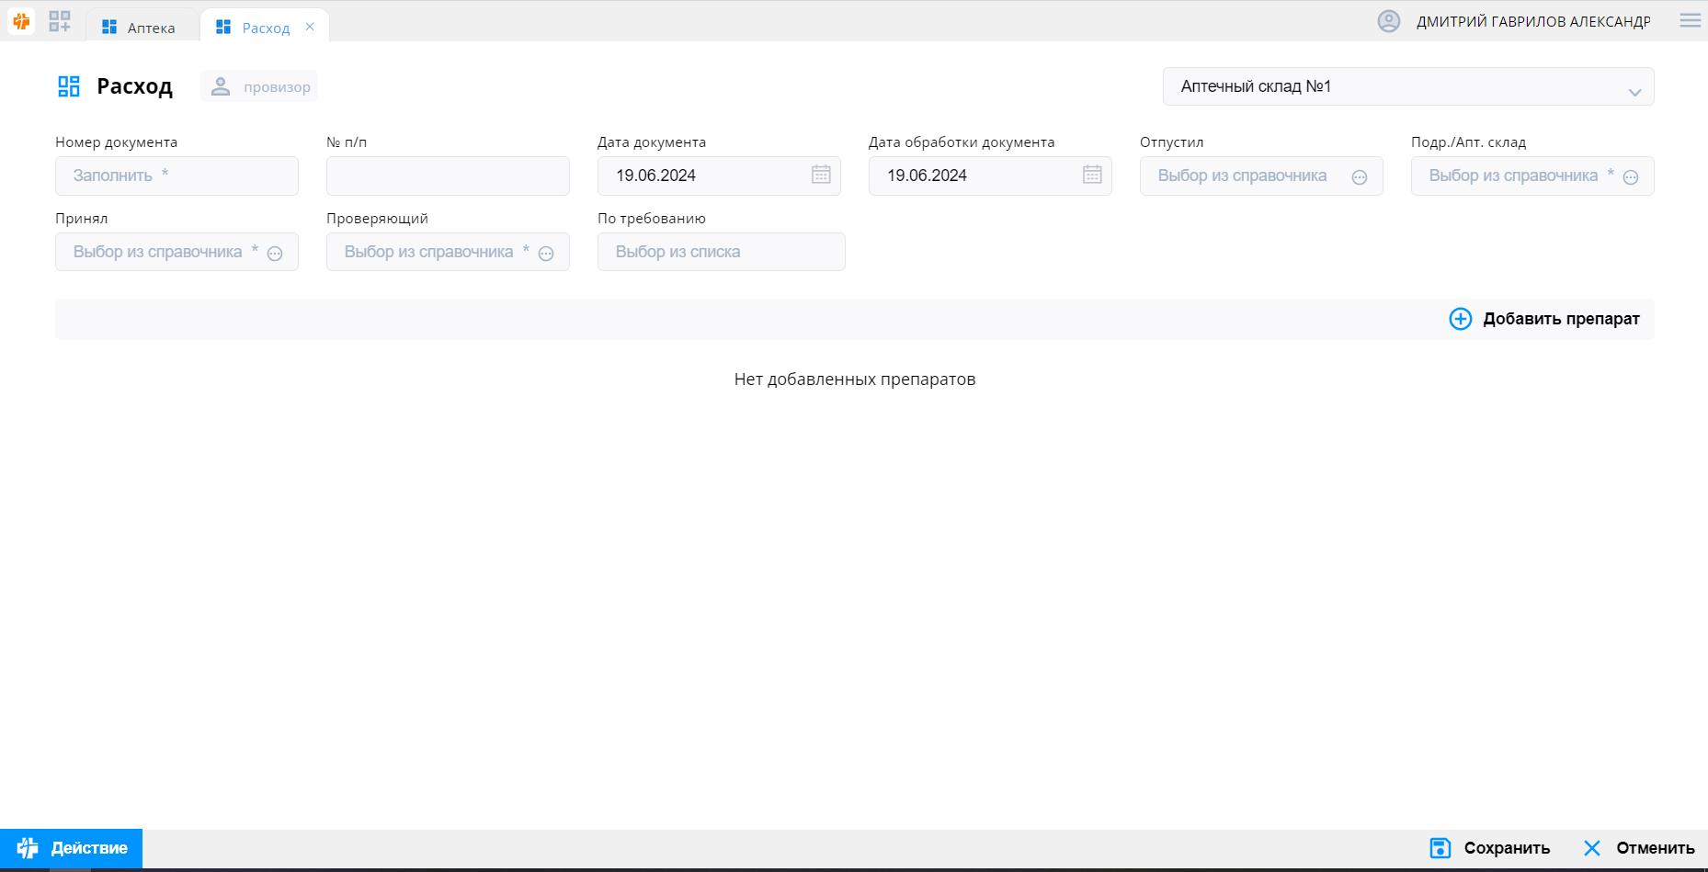 Рисунок 1.14 Внесение документа «Требование-накладная» (расход).

Для создания документа «Списание» необходимо заполнить нижеуказанные поля и нажать кнопку «Сохранить»:

- Номер документа – указывается внутренний номер документа вручную или на основе автоматической нумерации;

- Дата документа;

- Дата обработки документа;

- Списал – сведения о сотруднике, осуществляющем отпуск препаратов;

- Причина – причина списания;

- Получил – сведения о сотруднике или пациенте, на которого списали препарат (поле зависит от выбранной причины списания);

- Рецепт – сведения о рецепте, по которому производится списание (только для причины «На пациента (льготное лекарственное обеспечение)»;

- Поставщик/получатель – сведения о МО/Поставщике, на которых списывают препараты (только для причин «На территорию», «Передача в другое учреждение»);

- Приказ – сведения о приказе/номере акта списания;

- Список препаратов – добавляется по кнопке «Добавить препарат» из справочника доступных значений.

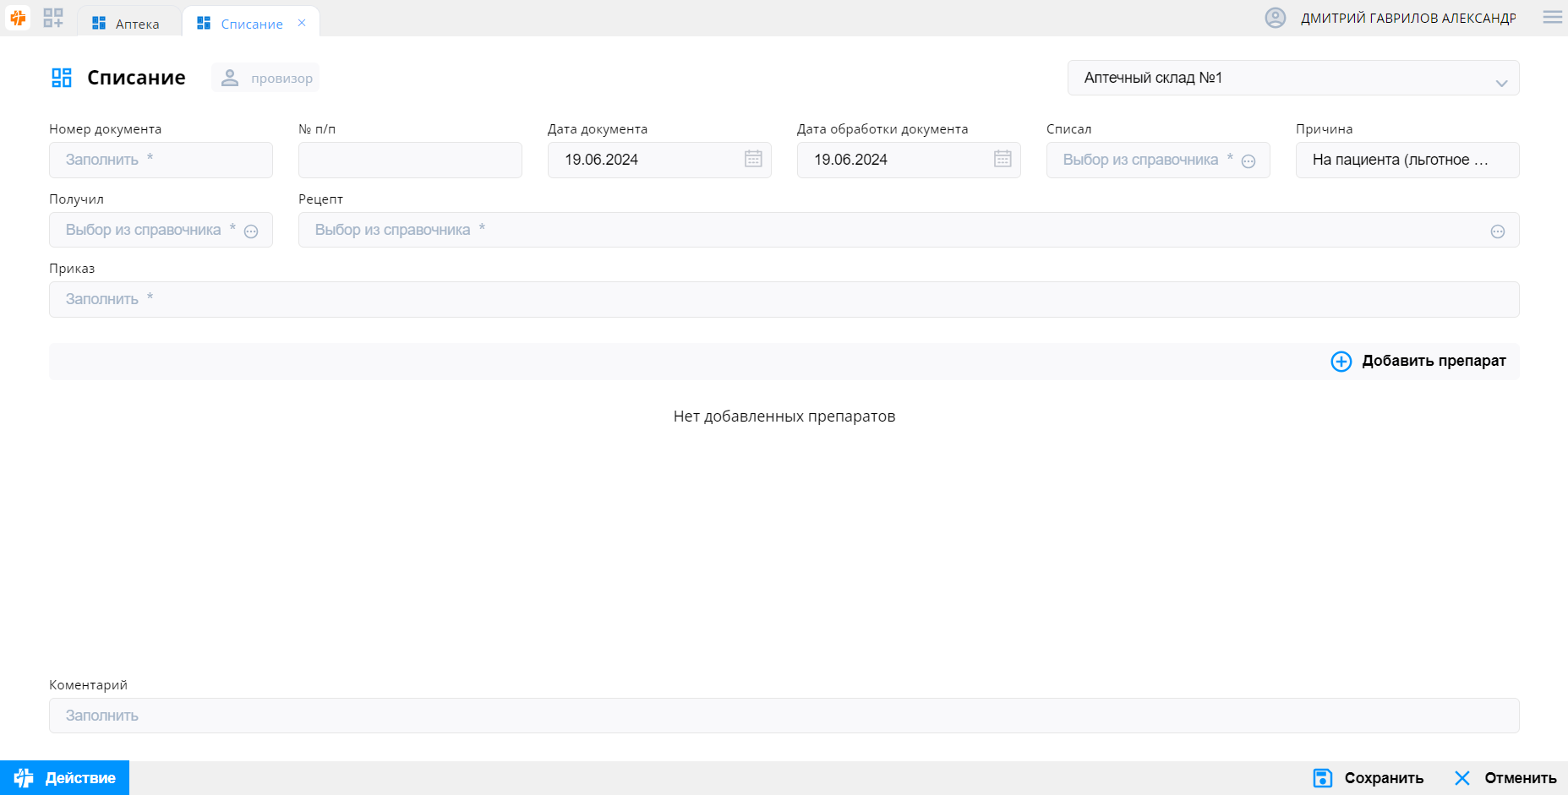 Рисунок 1.15 Внесение документа «Списание».

Примечание: Для ряда причин поля для заполнения добавляются динамически. Так, для причины «На пациента (льготное лекарственное обеспечение)» добавляется поле «Рецепт» - в указанном поле требуется выбрать рецепт из списка доступных для обслуживания. Сведения о рецепте подгружаются из региональной системы мониторинга лекарственных препаратов, включая льготное лекарственное обеспечение.

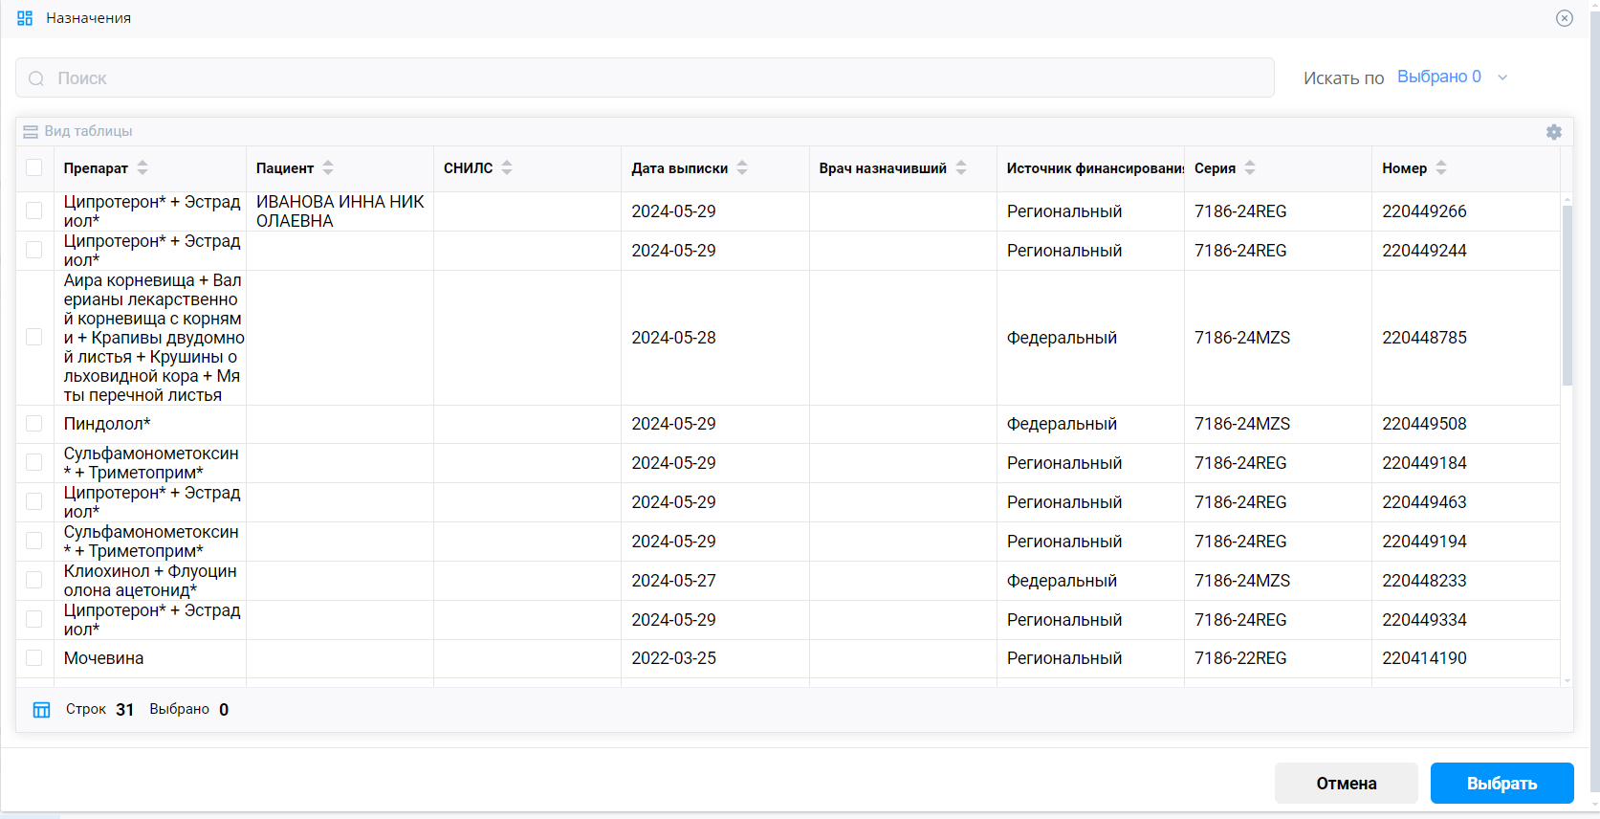

Рисунок 1.16 Выбор рецепта для обслуживания

1. Утверждение документов

После внесения и сохранения документов необходимо их утверждение.

Выполняется утверждение посредством множественного выбора документов на главной форме, нажатия кнопки «Действие» и выбора подпункта «Утвердить».

При утверждении документов производится передача остатков между отделениями или списание остатков, запускается процесс выгрузки документов в ФГИС МДЛП, а также документы меняют цветовую окраску в общем списке на зеленый цвет для возможности визуального разграничения утвержденных и неутвержденных документов.

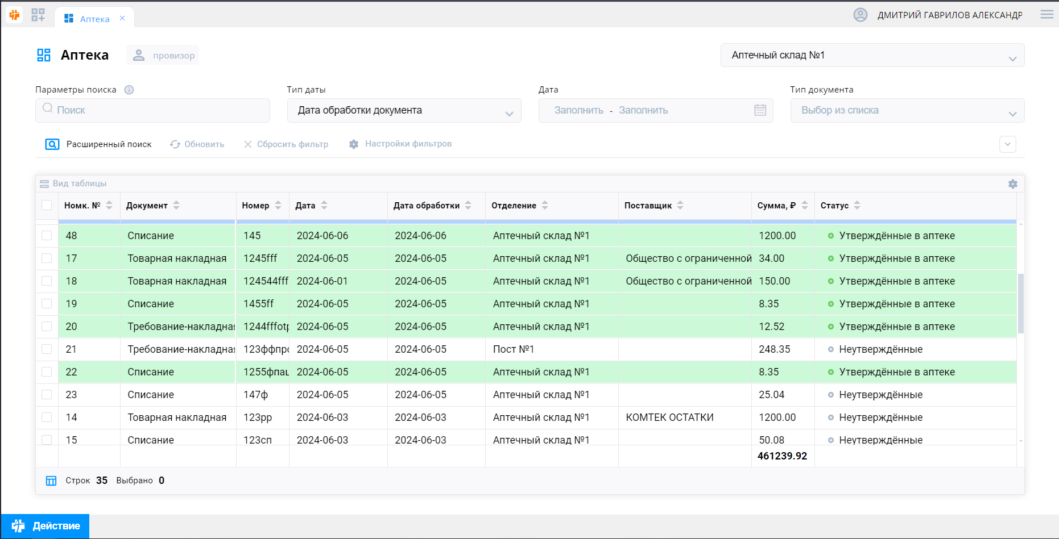

Рисунок 1.17 Список утвержденных/неутвержденных документов

1. Печать документов

Печать документов осуществляется следующим образом:

- Необходимо зайти в нужный документ;

- нажать кнопку «Действие»;

- выбрать пункт «Печать».

В результате откроется окно со сформированным шаблоном документа, который можно как распечатать, так и сохранить в виде PDF-файла. (рисунок 1.18)

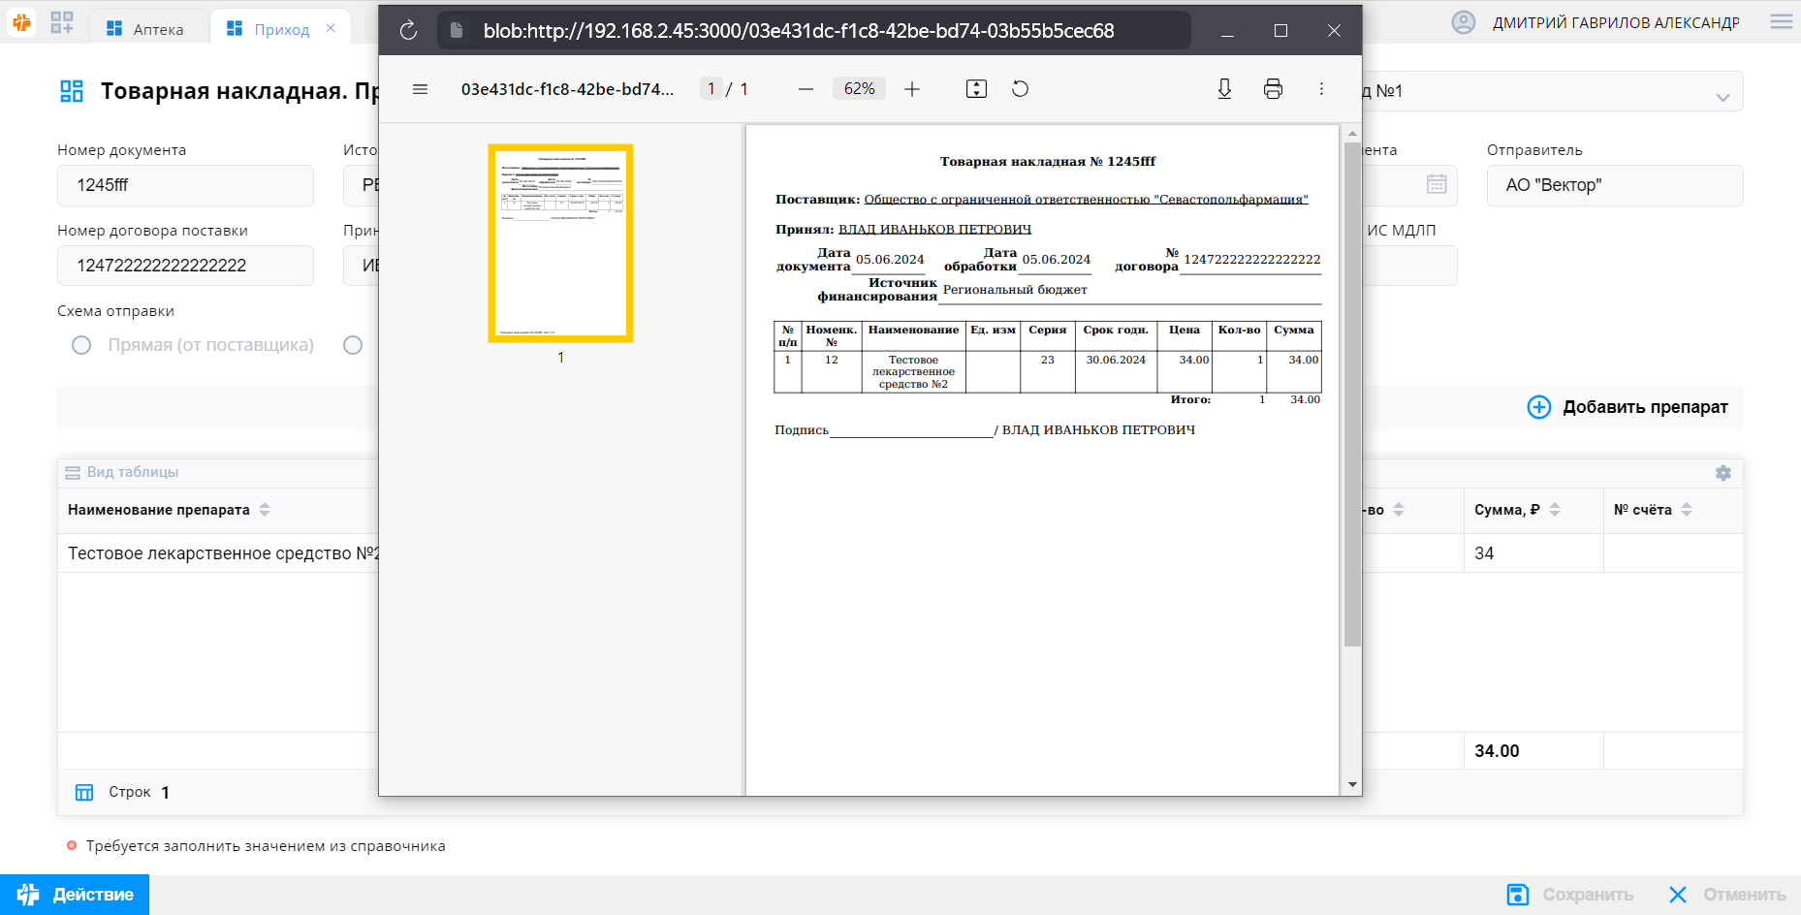

Рисунок 1.18 Печать документа

1. Завершение сеанса работы

Для завершения работы с программой следует закрыть все вкладки, для сохранения всех изменений, после чего выйти из программы выбрав пункт «Выход» в меню в верхней правой части экрана (рисунок 9.1).

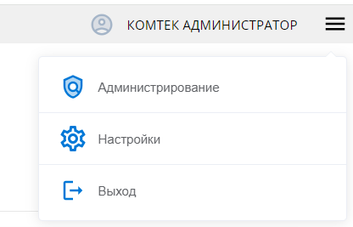

Рисунок 9.1